**Сушко (в предыдущем браке Зелёнко) София (Suszkowa (Zielonkowa) Zofija)**

8 марта 1821 г – венчание с вдовцом Романом Сушко с деревни Горелое (НИАБ 136-13-920, лист 28, №4/1821-б (ориг)).

**НИАБ 136-13-920:** Лист 28. **Метрическая запись №4/1821-б (ориг).**

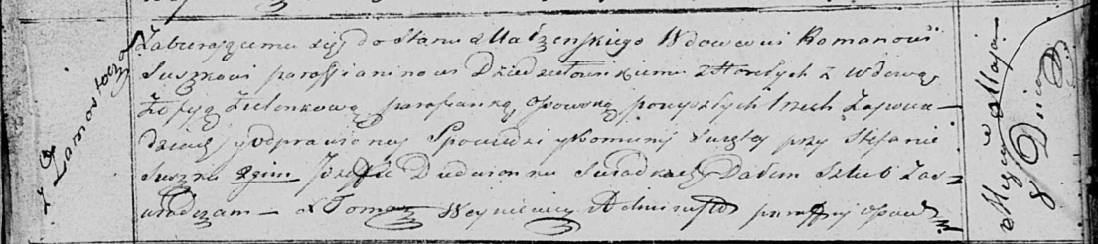

Осовская Покровская церковь. 8 марта 1821 года. Запись о венчании.

Suszko Roman – жених, вдовец, парафии Дедиловичской католической, с деревни Горелое.

Zielonkowa Zofija – невеста, вдова, парафии Осовской, с деревни Замосточье.

Suszko Stefan – свидетель.

Dudaronek Jozef – свидетель.

Woyniewicz Tomasz – ксёндз.